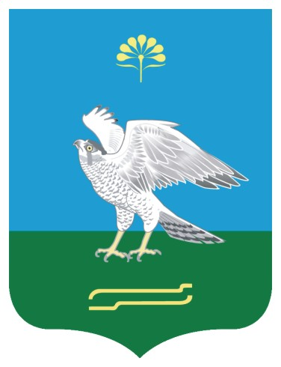Башkортостан Республикаhы  Миeкe районы муниципаль районыныn Кoсoгeн ауыл советы ауыл билeмehе  Советы |  | Совет сельского поселения Качегановский сельсовет муниципального района Миякинский район  Республики Башкортостан

KАРАР РЕШЕНИЕ

О внесении изменений в решение Совета сельского поселения от 01.08.2012г. № 84 «Об утверждении Порядка присвоения наименований улицам, площадям и иным территориям проживания граждан в сельском поселении Качегановский сельсовет муниципального района Миякинский район Республики Башкортостан»

Рассмотрев Протест прокурора района № 3д-2013/1886 от 23.09.2013 на решение Совета сельского поселения от 01.08.2012 г. № 84 «Об утверждении Порядка присвоения наименований улицам, площадям и иным территориям проживания граждан в сельском поселении Качегановский сельсовет муниципального района Миякинский район Республики Башкортостан», Совет сельского поселения Качегановский сельсовет муниципального района Миякинский район Республики Башкортостан
Р Е Ш И Л :
В соответствии со статьями 4,5 Закона Республики Башкортостан от 23 июля1998 года № 175-3 и Законами Республики Башкортостан от 31 января 2003 года № 453-з, от 30 ноября 2005 года № 245-3 внести следующие изменения и дополнения в Порядок присвоении наименований улицам, площадям и иным территориям проживания граждан в сельском поселении Качегановский сельсовет муниципального района Миякинский район Республики Башкортостан от 01.08.2012 № 84 «Об утверждении Порядка присвоения наименований улицам, площадям и иным территориям проживания граждан в сельском поселении Качегановский сельсовет муниципального района Миякинский район Республики Башкортостан»
1.Дополнить пункт 2.3. следующими подпунктами:
2.3.1. Присвоение имен государственных и общественных деятелей улицам, площадям и другим составным частям населенных пунктов Республики Башкортостан производится представительными органами муниципальных районов в), на территории которых расположен объект присвоения имени, по согласованию с Комиссией при Президенте Республики Башкортостан по административно-территориальному устройству Республики Башкортостан при наличии положительного заключения Правительства Республики Башкортостан.
2.3.2. Присвоение организации имени выдающегося государственного и общественного деятеля осуществляется Правительством Республики Башкортостан.
2.3.3. По вопросам присвоения имен государственных и общественных деятелей улицам, площадям и другим составным частям населенных пунктов Республики Башкортостан в представительный орган муниципального района, на территории которого расположен объект присвоения имени государственного и общественного деятеля, вносится ходатайство.
2.3.4. Ходатайство в соответствующий представительный орган муниципального района (городского округа) о присвоении имени государственного и общественного деятеля улицам, площадям и другим составным частям населенных пунктов имеют право вносить:
а) органы государственной власти Российской Федерации и Республики Башкортостан;
б) органы местного самоуправления;
в) общественные объединения, трудовые коллективы;
г) граждане, организации.
2.3.5. Ходатайство в Правительство Республики Башкортостан по вопросу присвоения организации имени государственного и общественного деятеля
имеют право вносить:
а) органы государственной власти Российской Федерации и Республики Башкортостан;
б) органы местного самоуправления;
в) общественные объединения, трудовые коллективы;
г) граждане, организации.

2. Данное решение обнародовать на информационном стенде администрации сельского поселения Качегановский сельсовет и разместить в сети общего доступа «Интернет» на официальном сайте администрации сельского поселения Качегановский сельсовет муниципального района Миякинский район Республики Башкортостан http://kachegan.ru.

3. Контроль за исполнением данного решения оставляю за собой.

Глава сельского поселения
Качегановский сельсовет Г.Р. Кадырова

с.Качеганово
25 сентября 2013 года
№ 179

